附件
海南新燕泰大酒店位置示意图及交通指引

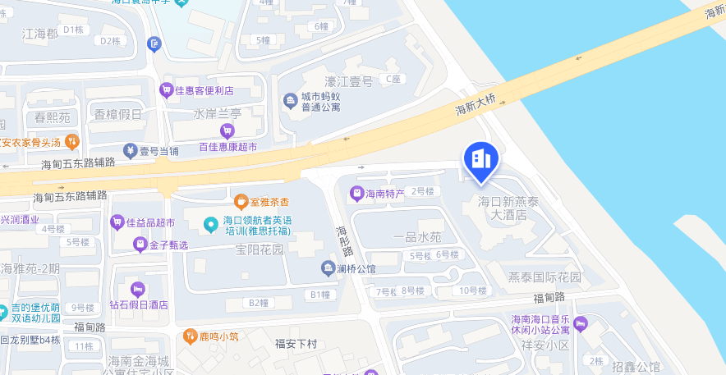
海南新燕泰大酒店

一、机场至酒店
海口美兰国际机场距离酒店大约22公里,乘车约35分钟。
二、城西站至酒店
城西站距离酒店大约10公里，乘车约27分钟。
三、海口东站至酒店
海口东站距离酒店大约11公里，乘车约30分钟。

